Noi
Finanziari
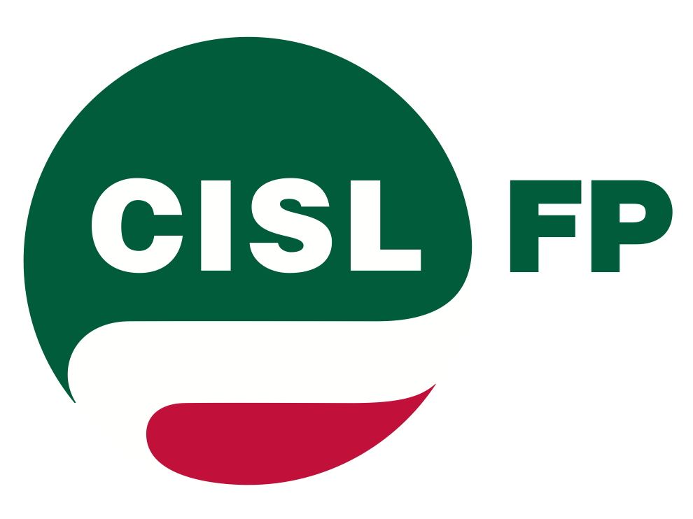
748
Coordinamento Nazionale Agenzie Fiscali e AA.MS 29 settembre 2014
AGENZIA DELLE DOGANE
Sottoscrizione definitiva Fua 2012 – Indennità di disagio: aggiornamento sedi – Questione Idonei

Si trasmette, di seguito, il comunicato della Federazione Nazionale

Si è tenuto ieri 25 settembre 2014 un incontro con l'Agenzia delle Dogane e dei Monopoli nel corso del quale abbiamo provveduto alla sottoscrizione definitiva degli accordi sulla utilizzazione dei fondi per remunerare "l'indennità di risultato", anno 2012, in favore del personale dell'Area della dirigenza.
Abbiamo anche provveduto alla sottoscrizione definitiva degli accordi (siglati lo scorso 26 giugno) sulla utilizzazione del Fondo, anno 2012, per il personale delle qualifiche funzionali dell'Area Dogane e dell'Area Monopoli. In proposito riteniamo utile ricordare che le quote riferite alla “performance organizzativa” sono già state liquidate con il corrente mese di settembre, mentre quelle per le “indennità previste per legge” (confine, disagiata, rischio, ecc,) saranno saldate con il prossimo mese di ottobre.
Nel corso della riunione abbiamo altresì sottoscritto una intesa che - recependo le proposte concordate tra le parti a livello regionale ed interregionale - aggiorna l'elenco delle sedi doganali destinatarie della indennità di disagio rispetto al precedente prospetto definito, come noto, con l'intesa sottoscritta il 31 gennaio 2011. Alleghiamo per opportuna conoscenza l'elenco che aggiorna le sedi destinatarie della citata indennità.
E' stata invece rinviata la discussione sulla revisione del sistema di "Convenzione" tra Ministero dell'Economia e delle Finanze e Agenzie Fiscali.
Nel corso del prossimo incontro, già fissato per il prossimo 1 ottobre, saranno peraltro affrontati i temi relativi alle cosiddette "provvidenze" ed agli indirizzi inerenti la contrattazione a livello locale per l'Area Monopoli.
E' stata, infine, colta l'occasione dell'incontro per compiere una comune valutazione circa le prospettive di soluzione per il personale risultato idoneo alla procedura concorsuale di accesso alla III Area, posizione F1, nonché per omogeneizzare le retribuzioni del personale dell'Area Monopoli rispetto ai livelli dell'Area Dogane.
Su entrambe le questioni l'Agenzia ha ribadito il proprio impegno a trovare, in ogni sede, una soluzione che avrebbe effetti positivi non solo per il personale ma anche per la stessa efficacia dell'azione amministrativa.
Abbiamo per parte nostra ribadito e confermato la necessità di assumere una specifica iniziativa, tesa a favorire una soluzione normativa per entrambe le delicate ed importanti problematiche.
Vi terremo informati degli sviluppi.
Cordiali saluti I Segretari Nazionali Daniela Volpato – Paolo Bonomo
Via Lancisi, 25 00161 Roma Tel.06/44007609-610
Fax 06/44007611www.fpagenziefiscali.cisl.it
e-mail stefaniasilveri@tiscali.it

